UNIVERSITAS NEGERI YOGYAKARTA
FAKULTAS TEKNIK
PROGRAM STUDI TEKNIK INDUSTRI

LAPORAN PRAKTIKUM
APLIKASI WEB DAN MOBILE
Semester Genap 2025/2026

MODUL 7 – Form Validation & Local Storage

Nama Mahasiswa | : | Shannaz Fairuz
NIM | : | 23051430020
Kelas | : | A1
Tanggal Praktikum | : | 03 Maret 2026
Dosen Pengampu | : | Dr. Eng. Ir. Aji Ery Burhandenny, S.T., M.AIT.

Dikumpulkan paling lambat 7 hari setelah pelaksanaan praktikum

A. IDENTITAS & INFORMASI MODUL

Mata Kuliah | Aplikasi Web dan Mobile
Kode Modul | Modul 7 (Pertemuan 7)
Topik Utama | Form Validation & Local Storage
Sub-Topik | Validasi form tingkat lanjut dan penyimpanan data persisten di browser (Client-side Storage).
Durasi Praktikum | 340 Menit
Tanggal Praktikum | 03 Maret 2026
Nama Mahasiswa | Shannaz Fairuz
NIM | 23051430020
Kelas | A1

B. TUJUAN PEMBELAJARAN
Tuliskan tujuan pembelajaran yang ingin dicapai pada modul ini, sesuai dengan yang tertera di Manual Praktikum.

1 | Menerapkan validasi form sebelum data dikirim untuk mencegah data kotor.
2 | Memahami cara kerja Web Storage API (LocalStorage).
3 | Mampu menyimpan, mengambil, mengupdate, dan menghapus (CRUD sederhana) data di LocalStorage.
4 | Membuat aplikasi "Buku Harian Produksi" sederhana yang datanya tidak hilang saat browser direfresh.

C. ALAT DAN BAHAN

No. | Nama Alat / Bahan / Aplikasi | Versi / Spesifikasi | Keterangan
1 | Visual Studio Code (VS Code) | Versi 1.8x ke atas | Code Editor
2 | Google Chrome / Browser Modern | Versi terbaru | Testing & Debugging
3 | Node.js & npm | Node 18+ / npm 9+ | Runtime JS (Modul tertentu)
4 | Bootstrap | Versi 5.3 | [Framework CSS
5 | HTML, CSS, JavaScript | Sesui modul | Bahasa pemrograman yang digunakan

D. DASAR TEORI
D.1 Konsep Utama
Pada praktikum ini, saya mempelajari tentang validasi form dan penggunaan LocalStorage dalam pengembangan aplikasi web sederhana. Validasi form digunakan untuk memastikan bahwa data yang dimasukkan oleh pengguna sudah benar sebelum diproses, sehingga dapat mengurangi kesalahan input.

Selain itu, LocalStorage merupakan fitur dari Web Storage API yang memungkinkan data disimpan di browser secara permanen (tidak hilang saat halaman di-refresh). Hal ini sangat membantu dalam membuat aplikasi sederhana tanpa perlu menggunakan database.

Dalam praktikum ini, LocalStorage digunakan untuk menyimpan data produksi dan hasil audit 5S, sehingga data yang telah dimasukkan dapat ditampilkan kembali sebagai riwayat.

D.2 Keterkaitan dengan Teknik Industri
Materi pada praktikum ini cukup relevan dengan bidang Teknik Industri, terutama dalam hal pengelolaan data dan monitoring proses kerja. Dalam dunia industri, pencatatan data produksi maupun audit sangat penting untuk evaluasi kinerja dan perbaikan sistem.

Sebagai contoh, aplikasi log produksi dapat digunakan untuk mencatat jumlah output operator setiap hari. Sementara itu, checklist 5S dapat digunakan untuk memastikan kondisi lingkungan kerja tetap rapi dan sesuai standar.

Dengan adanya aplikasi sederhana berbasis web seperti ini, proses pencatatan menjadi lebih praktis dan efisien dibandingkan dengan metode manual.

E. LANGKAH KERJA DAN HASIL PRAKTIKUM
E.1 Langkah 1 – [Membuat Form Input Produksi]
Membut ffile HTML dan JS kemudian copy kode ini
<!DOCTYPE html>
<html lang="id">
<head>
<meta charset="UTF-8" />
<meta name="viewport" content="width=device-width, initial-scale=1.0" />
<title>Log Produksi Harian</title>
<link
href="https://cdn.jsdelivr.net/npm/bootstrap@5.3.0/dist/css/bootstrap.min.css"
rel="stylesheet"
/>
</head>
<body class="container mt-5">
<div class="row">
<!-- Kolom Kiri: Form Input -->
<div class="col-md-4">
<div class="card">
<div class="card-header">Input Data</div>
<div class="card-body">
<form id="formProduksi">
<div class="mb-3">
<label>Tanggal</label>
<input type="date" id="tanggal" class="form-control" required />
</div>
<div class="mb-3">
<label>Nama Operator</label>
<input
type="text"
id="operator"
class="form-control"
placeholder="Nama Lengkap"
required
/>
</div>
<div class="mb-3">
<label>Shift</label>
<select id="shift" class="form-select" required>
<option value="Pagi">Pagi</option>
<option value="Siang">Siang</option>
<option value="Malam">Malam</option>
</select>
</div>
<div class="mb-3">
<label>Jumlah Produksi (Unit)</label>
<input
type="number"
id="jumlah"
class="form-control"
min="1"
required
/>
</div>
<button type="submit" class="btn btn-primary w-100">
Simpan Log
</button>
<button
type="button"
id="btnHapusSemua"
class="btn btn-danger w-100 mt-2"
>
Hapus Semua Data
</button>
</form>
</div>
</div>
</div>
<!-- Kolom Kanan: Tabel Data -->
<div class="col-md-8">
<h3>Riwayat Produksi</h3>
<table class="table table-bordered table-striped">
<thead class="table-dark">
<tr>
<th>Tanggal</th>
<th>Operator</th>
<th>Shift</th>
<th>Jumlah</th>
<th>Aksi</th>
</tr>
</thead>
<tbody id="tabelBody">
<!-- Data akan masuk di sini lewat JS -->
</tbody>
</table>
</div>
</div>
<script src="Praktikum.js"></script>
</body>
</html>

Screenshot Hasil:
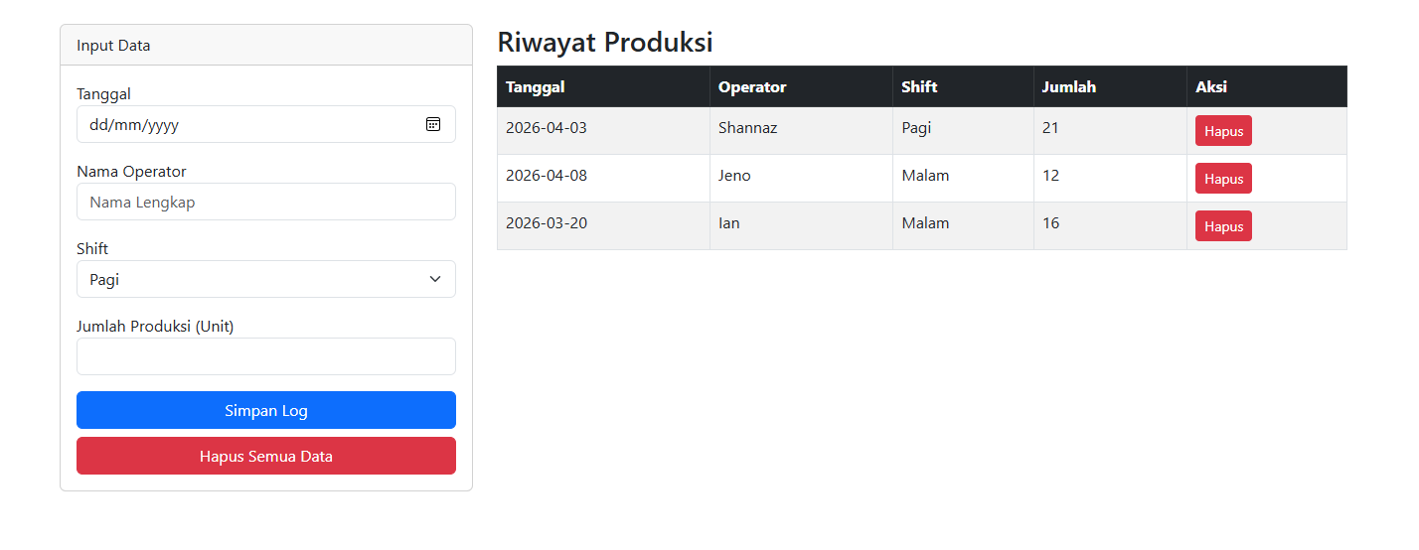

Gambar E.1 – [Form input produksi]
E.2 Langkah 2 – [Logika JavaScript (Simpan & Baca)]
// 1. Seleksi Elemen
const formProduksi = document.getElementById("formProduksi");
const tabelBody = document.getElementById("tabelBody");
const btnHapusSemua = document.getElementById("btnHapusSemua");
// Kunci untuk LocalStorage
const STORAGE_KEY = "DATA_PRODUKSI_INDUSTRI";
// Fungsi Load Data saat halaman dibuka
document.addEventListener("DOMContentLoaded", function () {
loadDataFromStorage();
});
// 2. Event Listener: Submit Form
formProduksi.addEventListener("submit", function (event) {
event.preventDefault(); // Mencegah refresh halaman
// Ambil Value dari Form
const tanggal = document.getElementById("tanggal").value;
const operator = document.getElementById("operator").value;
const shift = document.getElementById("shift").value;
const jumlah = document.getElementById("jumlah").value;
// Validasi Sederhana (JavaScript)
if (jumlah <= 0) {
alert("Jumlah produksi harus lebih dari 0!");
return;
}
// Buat Object Data
const dataBaru = {
id: Date.now(), // ID unik berdasarkan waktu
tanggal: tanggal,
operator: operator,
shift: shift,
jumlah: parseInt(jumlah),
};
// Simpan ke LocalStorage
saveData(dataBaru);
// Reset Form
formProduksi.reset();
// Refresh Tampilan Tabel
loadDataFromStorage();
});
// 3. Fungsi Simpan ke LocalStorage
function saveData(data) {
// Ambil data lama (jika ada), jika tidak ada array kosong
let dataLama = JSON.parse(localStorage.getItem(STORAGE_KEY)) || [];
// Tambah data baru ke array
dataLama.push(data);
// Simpan kembali ke LocalStorage (Convert ke JSON String)
localStorage.setItem(STORAGE_KEY, JSON.stringify(dataLama));
}
// 4. Fungsi Baca & Render Tabel
function loadDataFromStorage() {
// Ambil data
let data = JSON.parse(localStorage.getItem(STORAGE_KEY)) || [];
// Kosongkan tabel dulu

tabelBody.innerHTML = "";
// Loop data dan buat baris tabel
data.forEach(function (item) {
const row = document.createElement("tr");
row.innerHTML = `
<td>${item.tanggal}</td>
<td>${item.operator}</td>
<td>${item.shift}</td>
<td>${item.jumlah}</td>
<td>
<button class="btn btn-sm btn-danger"
onclick="hapusData(${item.id})">Hapus</button>
</td> `;
tabelBody.appendChild(row);
});
}
// 5. Fungsi Hapus Data Spesifik
// Kita pasang di window agar bisa dipanggil dari inline HTML onclick
window.hapusData = function (id) {
if (confirm("Yakin ingin menghapus log ini?")) {
let data = JSON.parse(localStorage.getItem(STORAGE_KEY)) || [];
// Filter data: hapus item yang id-nya cocok
let dataBaru = data.filter((item) => item.id !== id);
// Simpan ulang
localStorage.setItem(STORAGE_KEY, JSON.stringify(dataBaru));
// Refresh tampilan
loadDataFromStorage();
}
};
// 6. Event Hapus Semua
btnHapusSemua.addEventListener("click", function () {
if (confirm("PERINGATAN: Semua data akan dihapus permanen!")) {
localStorage.removeItem(STORAGE_KEY);
loadDataFromStorage();
}
});

Screenshot Hasil:


Gambar E.2 – [Judul Screenshot / Keterangan]

F. LATIHAN DAN TUGAS MANDIRI
F.1 Latihan 1 – [Filter Data]
Pertanyaan / Instruksi Latihan:
Tambahkan fitur filter atau pencarian. Buat input "Cari Nama Operator". Saat user mengetik, tabel hanya menampilkan data operator yang namanya cocok (Gunakan `filter` array).

Jawaban / Kode Solusi:
<!DOCTYPE html>
<html lang="id">
<head>
<meta charset="UTF-8" />
<meta name="viewport" content="width=device-width, initial-scale=1.0" />
<title>Log Produksi Harian - Latihan 1</title>
<link
href="https://cdn.jsdelivr.net/npm/bootstrap@5.3.0/dist/css/bootstrap.min.css"
rel="stylesheet"
/>
</head>
<body class="container mt-5">
<div class="row">
<!-- Kolom Kiri: Form Input -->
<div class="col-md-4">
<div class="card">
<div class="card-header">Input Data</div>
<div class="card-body">
<form id="formProduksi">
<div class="mb-3">
<label>Tanggal</label>
<input type="date" id="tanggal" class="form-control" required />
</div>

<div class="mb-3">
<label>Nama Operator</label>
<input
type="text"
id="operator"
class="form-control"
placeholder="Nama Lengkap"
required
/>
</div>

<div class="mb-3">
<label>Shift</label>
<select id="shift" class="form-select" required>
<option value="Pagi">Pagi</option>
<option value="Siang">Siang</option>
<option value="Malam">Malam</option>
</select>
</div>

<div class="mb-3">
<label>Jumlah Produksi (Unit)</label>
<input
type="number"
id="jumlah"
class="form-control"
min="1"
required
/>
</div>

<button type="submit" class="btn btn-primary w-100">
Simpan Log
</button>

<button
type="button"
id="btnHapusSemua"
class="btn btn-danger w-100 mt-2"
>
Hapus Semua Data
</button>
</form>
</div>
</div>
</div>

<!-- Kolom Kanan: Tabel Data -->
<div class="col-md-8">
<div class="text-center mb-2">
<h5 class="fw-bold">Shannaz Fairuz_23051430020</h5>
</div>

<h3>Riwayat Produksi</h3>

<div class="mb-3">
<label>Cari Nama Operator</label>
<input
type="text"
id="cariOperator"
class="form-control"
placeholder="Ketik nama operator..."
/>
</div>

<table class="table table-bordered table-striped">
<thead class="table-dark">
<tr>
<th>Tanggal</th>
<th>Operator</th>
<th>Shift</th>
<th>Jumlah</th>
<th>Aksi</th>
</tr>
</thead>
<tbody id="tabelBody"></tbody>
</table>
</div>
</div>

<script src="Latihan1.js"></script>
</body>
</html>

BUAT SCRIPT JS NYA
const formProduksi = document.getElementById("formProduksi");
const tabelBody = document.getElementById("tabelBody");
const btnHapusSemua = document.getElementById("btnHapusSemua");
const cariOperator = document.getElementById("cariOperator");

const STORAGE_KEY = "DATA_PRODUKSI_INDUSTRI";

document.addEventListener("DOMContentLoaded", function () {
loadDataFromStorage();
});

formProduksi.addEventListener("submit", function (event) {
event.preventDefault();

const tanggal = document.getElementById("tanggal").value;
const operator = document.getElementById("operator").value;
const shift = document.getElementById("shift").value;
const jumlah = document.getElementById("jumlah").value;

if (jumlah <= 0) {
alert("Jumlah produksi harus lebih dari 0!");
return;
}

const dataBaru = {
id: Date.now(),
tanggal: tanggal,
operator: operator,
shift: shift,
jumlah: parseInt(jumlah),
};

saveData(dataBaru);
formProduksi.reset();
loadDataFromStorage();
});

cariOperator.addEventListener("input", function () {
loadDataFromStorage();
});

function saveData(data) {
let dataLama = JSON.parse(localStorage.getItem(STORAGE_KEY)) || [];
dataLama.push(data);
localStorage.setItem(STORAGE_KEY, JSON.stringify(dataLama));
}

function loadDataFromStorage() {
let data = JSON.parse(localStorage.getItem(STORAGE_KEY)) || [];
const keyword = cariOperator.value.toLowerCase();

const dataFilter = data.filter(function (item) {
return item.operator.toLowerCase().includes(keyword);
});

tabelBody.innerHTML = "";

if (dataFilter.length === 0) {
tabelBody.innerHTML = `
<tr>
<td colspan="5" class="text-center">Data tidak ditemukan</td>
</tr>
`;
return;
}

dataFilter.forEach(function (item) {
const row = document.createElement("tr");
row.innerHTML = `
<td>${item.tanggal}</td>
<td>${item.operator}</td>
<td>${item.shift}</td>
<td>${item.jumlah}</td>
<td>
<button class="btn btn-sm btn-danger" onclick="hapusData(${item.id})">
Hapus
</button>
</td>
`;
tabelBody.appendChild(row);
});
}

window.hapusData = function (id) {
if (confirm("Yakin ingin menghapus log ini?")) {
let data = JSON.parse(localStorage.getItem(STORAGE_KEY)) || [];
let dataBaru = data.filter((item) => item.id !== id);
localStorage.setItem(STORAGE_KEY, JSON.stringify(dataBaru));
loadDataFromStorage();
}
};

btnHapusSemua.addEventListener("click", function () {
if (confirm("PERINGATAN: Semua data akan dihapus permanen!")) {
localStorage.removeItem(STORAGE_KEY);
loadDataFromStorage();
}
});

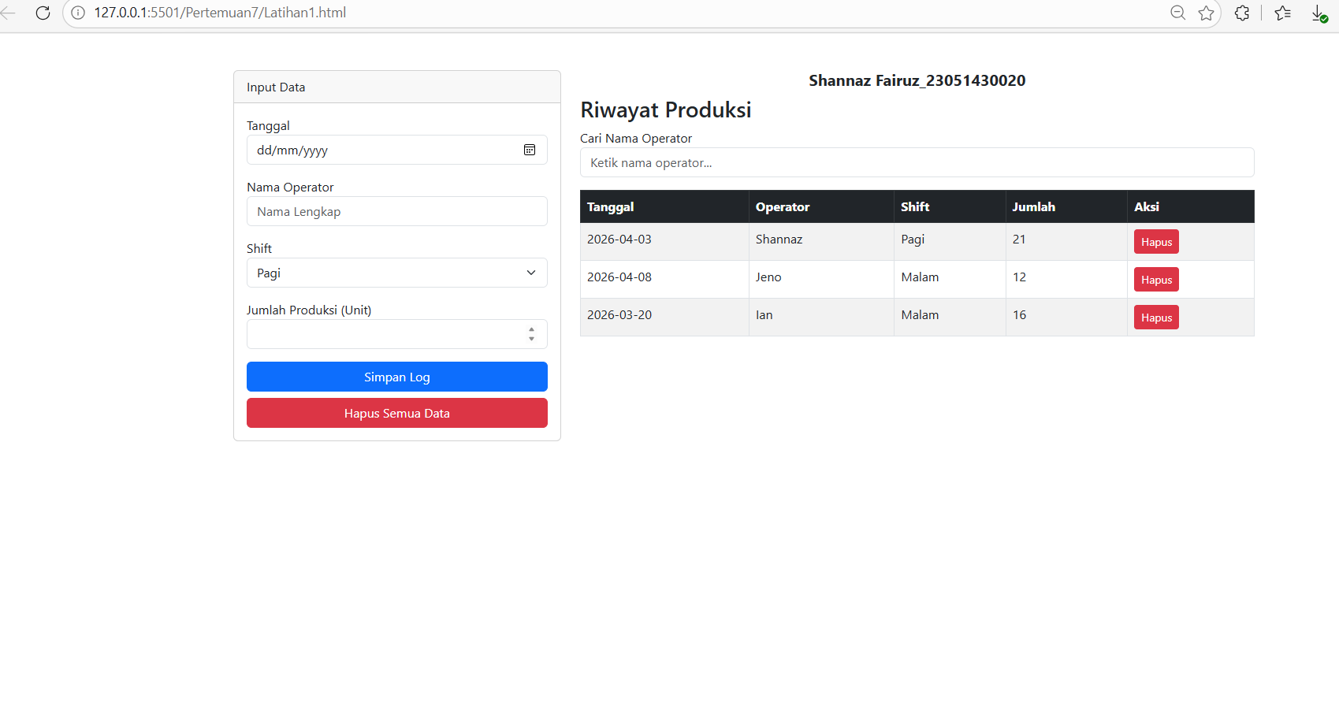
Gambar F.1 – [Keterangan Hasil Latihan 1]
F.2 Latihan 2 – [Sortir]
Pertanyaan / Instruksi Latihan:
Tambahkan tombol "Sortir berdasarkan Jumlah (Terbesar)" yang mengurutkan tabel dari jumlah produksi terbanyak ke terkecil.

Jawaban / Kode Solusi:
[HTML]
<!DOCTYPE html>
<html lang="id">
<head>
<meta charset="UTF-8" />
<meta name="viewport" content="width=device-width, initial-scale=1.0" />
<title>Log Produksi Harian</title>
<link
href="https://cdn.jsdelivr.net/npm/bootstrap@5.3.0/dist/css/bootstrap.min.css"
rel="stylesheet"
/>
</head>

<body class="container mt-5">
<div class="row">
<!-- FORM -->
<div class="col-md-4">
<div class="card">
<div class="card-header">Input Data</div>
<div class="card-body">
<form id="formProduksi">
<div class="mb-3">
<label>Tanggal</label>
<input type="date" id="tanggal" class="form-control" required />
</div>

<div class="mb-3">
<label>Nama Operator</label>
<input
type="text"
id="operator"
class="form-control"
placeholder="Nama Lengkap"
required
/>
</div>

<div class="mb-3">
<label>Shift</label>
<select id="shift" class="form-select" required>
<option value="Pagi">Pagi</option>
<option value="Siang">Siang</option>
<option value="Malam">Malam</option>
</select>
</div>

<div class="mb-3">
<label>Jumlah Produksi</label>
<input
type="number"
id="jumlah"
class="form-control"
min="1"
required
/>
</div>

<button class="btn btn-primary w-100">Simpan Log</button>

<button
type="button"
id="btnHapusSemua"
class="btn btn-danger w-100 mt-2"
>
Hapus Semua Data
</button>
</form>
</div>
</div>
</div>

<!-- TABEL -->
<div class="col-md-8">
<!-- TAMBAHAN NAMA -->
<div class="mb-3 text-center">
<h5 class="fw-bold">Shannaz Fairuz_23051430020</h5>
</div>

<h3>Riwayat Produksi</h3>

<!-- FILTER -->
<div class="mb-2">
<input
type="text"
id="cariOperator"
class="form-control"
placeholder="Cari Nama Operator..."
/>
</div>

<!-- SORT -->
<div class="mb-3">
<button id="btnSort" class="btn btn-success">
Sortir berdasarkan Jumlah (Terbesar)
</button>
</div>

<table class="table table-bordered table-striped">
<thead class="table-dark">
<tr>
<th>Tanggal</th>
<th>Operator</th>
<th>Shift</th>
<th>Jumlah</th>
<th>Aksi</th>
</tr>
</thead>
<tbody id="tabelBody"></tbody>
</table>
</div>
</div>

<script src="Latihan2.js"></script>
</body>
</html>

[SCRIPT JS]
// Seleksi Elemen
const formProduksi = document.getElementById("formProduksi");
const tabelBody = document.getElementById("tabelBody");
const btnHapusSemua = document.getElementById("btnHapusSemua");
const cariOperator = document.getElementById("cariOperator");
const btnSort = document.getElementById("btnSort");

const STORAGE_KEY = "DATA_PRODUKSI_INDUSTRI";

// Status Sort
let isSorted = false;

// Load awal
document.addEventListener("DOMContentLoaded", loadDataFromStorage);

// Submit Form
formProduksi.addEventListener("submit", function (e) {
e.preventDefault();

const dataBaru = {
id: Date.now(),
tanggal: document.getElementById("tanggal").value,
operator: document.getElementById("operator").value,
shift: document.getElementById("shift").value,
jumlah: parseInt(document.getElementById("jumlah").value),
};

if (dataBaru.jumlah <= 0) {
alert("Jumlah harus lebih dari 0!");
return;
}

saveData(dataBaru);
formProduksi.reset();
loadDataFromStorage();
});

// Event Filter
cariOperator.addEventListener("input", loadDataFromStorage);

// Event Sort
btnSort.addEventListener("click", function () {
isSorted = !isSorted;

// Ubah teks tombol biar jelas
btnSort.textContent = isSorted
? "Urutan Default"
: "Sortir berdasarkan Jumlah (Terbesar)";

loadDataFromStorage();
});

// Simpan Data
function saveData(data) {
let dataLama = JSON.parse(localStorage.getItem(STORAGE_KEY)) || [];
dataLama.push(data);
localStorage.setItem(STORAGE_KEY, JSON.stringify(dataLama));
}

// Load + Render
function loadDataFromStorage() {
let data = JSON.parse(localStorage.getItem(STORAGE_KEY)) || [];

// FILTER
const keyword = cariOperator.value.toLowerCase();
let dataFilter = data.filter((item) =>
item.operator.toLowerCase().includes(keyword)
);

// SORT
if (isSorted) {
dataFilter.sort((a, b) => b.jumlah - a.jumlah);
}

tabelBody.innerHTML = "";

if (dataFilter.length === 0) {
tabelBody.innerHTML =
"<tr><td colspan='5' class='text-center'>Data tidak ditemukan</td></tr>";
return;
}

dataFilter.forEach((item) => {
const row = document.createElement("tr");
row.innerHTML = `
<td>${item.tanggal}</td>
<td>${item.operator}</td>
<td>${item.shift}</td>
<td>${item.jumlah}</td>
<td>
<button class="btn btn-danger btn-sm" onclick="hapusData(${item.id})">
Hapus
</button>
</td>
`;
tabelBody.appendChild(row);
});
}

// Hapus Data
window.hapusData = function (id) {
if (confirm("Yakin ingin menghapus data?")) {
let data = JSON.parse(localStorage.getItem(STORAGE_KEY)) || [];
let dataBaru = data.filter((item) => item.id !== id);
localStorage.setItem(STORAGE_KEY, JSON.stringify(dataBaru));
loadDataFromStorage();
}
};

// Hapus Semua
btnHapusSemua.addEventListener("click", function () {
if (confirm("Semua data akan dihapus!")) {
localStorage.removeItem(STORAGE_KEY);
loadDataFromStorage();
}
});

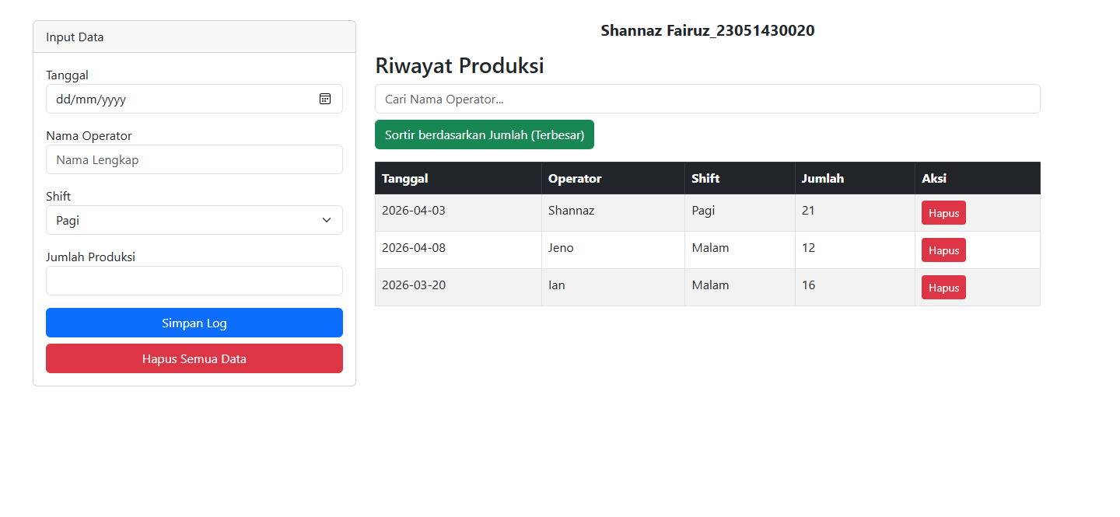

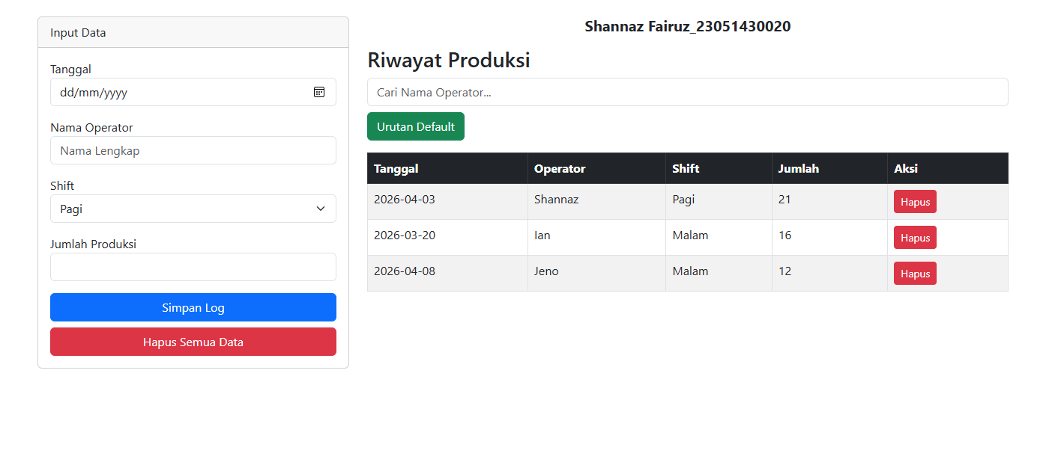
Gambar F.2 – [Keterangan Hasil Latihan 2]
F.3 Tugas Proyek Mini – [Aplikasi Checklist 5S)]
Deskripsi proyek mini:
Buat aplikasi checklist sederhana audit 5S (Seiri, Seiton, Seiso, Seiketsu, Shitsuke).
- Form berisi 5 checkbox (boolean) dan input nama auditor.
- Saat disimpan, hitung skor (jumlah checklist dicentang / 5 * 100).
- Simpan riwayat audit ke LocalStorage dan tampilkan di tabel (Tanggal, Auditor, Skor).

Penjelasan pendekatan/solusi yang digunakan:
saya membuat aplikasi checklist audit 5S menggunakan HTML, CSS (Bootstrap), dan JavaScript. Form yang dibuat berisi input nama auditor serta lima checkbox yang mewakili prinsip 5S, yaitu Seiri, Seiton, Seiso, Seiketsu, dan Shitsuke.
Ketika form disubmit, sistem akan menghitung jumlah checklist yang dicentang, kemudian dikonversi menjadi skor dengan rumus (jumlah checklist / 5) × 100.
Data hasil audit tersebut kemudian disimpan ke dalam LocalStorage dalam bentuk array object. Selanjutnya, data ditampilkan dalam bentuk tabel riwayat audit yang berisi tanggal, nama auditor, dan skor. Dengan cara ini, data tetap tersimpan meskipun halaman di-refresh.

Kode Utama:
[HTML]
<!DOCTYPE html>
<html lang="id">
<head>
<meta charset="UTF-8" />
<meta name="viewport" content="width=device-width, initial-scale=1.0" />
<title>Aplikasi Checklist Audit 5S</title>
<link
href="https://cdn.jsdelivr.net/npm/bootstrap@5.3.0/dist/css/bootstrap.min.css"
rel="stylesheet"
/>
</head>
<body class="container mt-5">
<div class="row">
<!-- Form Input -->
<div class="col-md-4">
<div class="card shadow">
<div class="card-header bg-primary text-white">
Form Audit Checklist 5S
</div>
<div class="card-body">
<form id="formAudit">
<div class="mb-3">
<label for="auditor" class="form-label">Nama Auditor</label>
<input
type="text"
id="auditor"
class="form-control"
placeholder="Masukkan nama auditor"
required
/>
</div>

<div class="form-check mb-2">
<input class="form-check-input" type="checkbox" id="seiri" />
<label class="form-check-label" for="seiri">Seiri</label>
</div>

<div class="form-check mb-2">
<input class="form-check-input" type="checkbox" id="seiton" />
<label class="form-check-label" for="seiton">Seiton</label>
</div>

<div class="form-check mb-2">
<input class="form-check-input" type="checkbox" id="seiso" />
<label class="form-check-label" for="seiso">Seiso</label>
</div>

<div class="form-check mb-2">
<input class="form-check-input" type="checkbox" id="seiketsu" />
<label class="form-check-label" for="seiketsu">Seiketsu</label>
</div>

<div class="form-check mb-3">
<input class="form-check-input" type="checkbox" id="shitsuke" />
<label class="form-check-label" for="shitsuke">Shitsuke</label>
</div>

<button type="submit" class="btn btn-success w-100">
Simpan Audit
</button>

<button
type="button"
id="btnHapusSemua"
class="btn btn-danger w-100 mt-2"
>
Hapus Semua Riwayat
</button>
</form>
</div>
</div>
</div>

<!-- Tabel Riwayat -->
<div class="col-md-8">
<h3>Riwayat Audit 5S</h3>
<table class="table table-bordered table-striped mt-3">
<thead class="table-dark">
<tr>
<th>Tanggal</th>
<th>Auditor</th>
<th>Skor</th>
<th>Aksi</th>
</tr>
</thead>
<tbody id="tabelBody">

</tbody>
</table>
</div>
</div>

<script src="Audit5.js"></script>
</body>
</html>

[JS]
// Seleksi elemen
const formAudit = document.getElementById("formAudit");
const tabelBody = document.getElementById("tabelBody");
const btnHapusSemua = document.getElementById("btnHapusSemua");

const STORAGE_KEY = "DATA_AUDIT_5S";

// Load data saat halaman dibuka
document.addEventListener("DOMContentLoaded", function () {
loadDataFromStorage();
});

// Event submit form
formAudit.addEventListener("submit", function (event) {
event.preventDefault();

const auditor = document.getElementById("auditor").value;
const seiri = document.getElementById("seiri").checked;
const seiton = document.getElementById("seiton").checked;
const seiso = document.getElementById("seiso").checked;
const seiketsu = document.getElementById("seiketsu").checked;
const shitsuke = document.getElementById("shitsuke").checked;

// Hitung jumlah checklist yang dicentang
let jumlahCeklis = 0;
if (seiri) jumlahCeklis++;
if (seiton) jumlahCeklis++;
if (seiso) jumlahCeklis++;
if (seiketsu) jumlahCeklis++;
if (shitsuke) jumlahCeklis++;

// Hitung skor
const skor = (jumlahCeklis / 5) * 100;

// Ambil tanggal hari ini
const tanggal = new Date().toLocaleDateString("id-ID");

const dataBaru = {
id: Date.now(),
tanggal: tanggal,
auditor: auditor,
skor: skor,
};

saveData(dataBaru);
formAudit.reset();
loadDataFromStorage();
});

// Simpan data ke localStorage
function saveData(data) {
let dataLama = JSON.parse(localStorage.getItem(STORAGE_KEY)) || [];
dataLama.push(data);
localStorage.setItem(STORAGE_KEY, JSON.stringify(dataLama));
}

// Tampilkan data ke tabel
function loadDataFromStorage() {
let data = JSON.parse(localStorage.getItem(STORAGE_KEY)) || [];

tabelBody.innerHTML = "";

if (data.length === 0) {
tabelBody.innerHTML = `
<tr>
<td colspan="4" class="text-center">Belum ada data audit</td>
</tr>
`;
return;
}

data.forEach(function (item) {
const row = document.createElement("tr");
row.innerHTML = `
<td>${item.tanggal}</td>
<td>${item.auditor}</td>
<td>${item.skor}%</td>
<td>
<button class="btn btn-sm btn-danger" onclick="hapusData(${item.id})">
Hapus
</button>
</td>
`;
tabelBody.appendChild(row);
});
}

// Hapus data tertentu
window.hapusData = function (id) {
if (confirm("Yakin ingin menghapus data audit ini?")) {
let data = JSON.parse(localStorage.getItem(STORAGE_KEY)) || [];
let dataBaru = data.filter((item) => item.id !== id);
localStorage.setItem(STORAGE_KEY, JSON.stringify(dataBaru));
loadDataFromStorage();
}
};

// Hapus semua data
btnHapusSemua.addEventListener("click", function () {
if (confirm("Semua riwayat audit akan dihapus. Lanjutkan?")) {
localStorage.removeItem(STORAGE_KEY);
loadDataFromStorage();
}
});

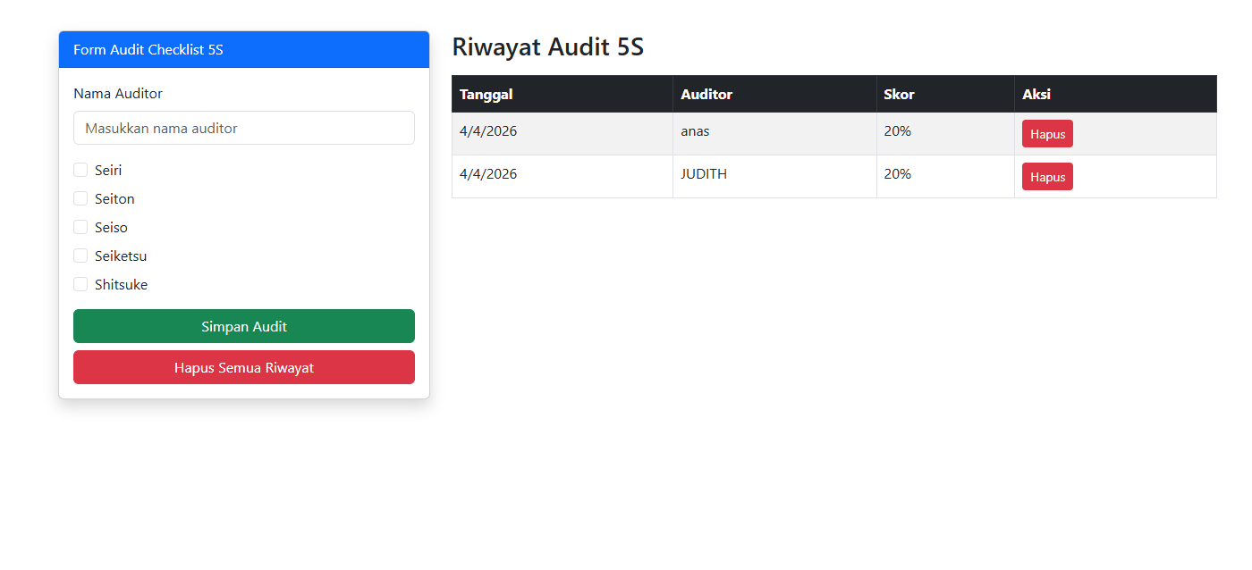
Gambar F.3 – [Aplikasi CheckList]

G. PEMBAHASAN
G.1 Analisis Kesesuaian Hasil dengan Teori
Validasi form berhasil mencegah input yang tidak sesuai, seperti jumlah produksi yang bernilai nol atau negatif.
Penggunaan LocalStorage juga berjalan dengan baik, dimana data yang telah disimpan tetap tersedia meskipun halaman di-refresh. Hal ini menunjukkan bahwa konsep penyimpanan data di sisi client sudah diterapkan dengan benar.
Selain itu, fitur tambahan seperti filter dan sorting juga dapat berjalan sesuai harapan dengan memanfaatkan method array seperti filter() dan sort() pada JavaScript.

G.2 Kendala yang Ditemukan dan Solusinya
Kendala / Error yang Ditemukan | Solusi yang Diterapkan
LocalStorage error (data tidak terbaca) | Menggunakan JSON.parse() dan JSON.stringify()
Filter tidak bekerja | Menambahkan event listener "input" pada field pencarian
Sorting tidak sesuai | Menggunakan method sort() dengan (b.jumlah - a.jumlah)

G.3 Kaitan dengan Penerapan di Industri
Dalam dunia industri, aplikasi seperti ini dapat digunakan untuk membantu proses monitoring dan evaluasi kerja. Misalnya, supervisor dapat menggunakan aplikasi log produksi untuk melihat performa operator setiap hari.
Selain itu, checklist 5S juga sering digunakan dalam industri manufaktur untuk menjaga kerapihan dan kebersihan area kerja. Dengan adanya sistem digital, proses audit dapat dilakukan dengan lebih cepat dan hasilnya dapat langsung terdokumentasi.
Aplikasi sederhana ini dapat dikembangkan lebih lanjut menjadi sistem yang lebih kompleks, seperti dashboard monitoring produksi atau sistem audit berbasis web.

H. KESIMPULAN

1 | Validasi form sangat penting untuk memastikan data yang dimasukkan sudah sesuai dan menghindari kesalahan input.
2 | LocalStorage dapat digunakan sebagai media penyimpanan data sederhana tanpa memerlukan database.
3 | Aplikasi log produksi dan checklist 5S dapat dibuat menggunakan kombinasi HTML, CSS, dan JavaScript.
4 | Method array seperti filter() dan sort() sangat membantu dalam pengolahan data.
5 | Aplikasi yang dibuat dapat menjadi dasar untuk pengembangan sistem yang lebih kompleks di dunia industri.C

I. DAFTAR PUSTAKA

No. | Referensi (Format APA 7th Edition)
[1] | Burhandenny, A. E. (2026). Manual Praktikum Aplikasi Web dan Mobile Semester Genap 2025/2026. Program Studi Teknik Industri, Universitas Negeri Yogyakarta.
[2] | Mozilla Developer Network. (2024). Web Storage API. https://developer.mozilla.org/en-US/docs/Web/API/Web_Storage_API
[3] | W3Schools. (2024). JavaScript Local Storage. https://www.w3schools.com/js/js_api_web_storage.asp
[4] | Duckett, J. (2014). JavaScript and JQuery: Interactive Front-End Web Development. John Wiley & Sons.

J. LEMBAR PENILAIAN DAN PENGESAHAN

RUBRIK PENILAIAN LAPORAN
Aspek Penilaian |  | Bobot
No. | Aspek Penilaian |  | Bobot (%) | Nilai (0-100) | Skor Akhir | Catatan Penilai
1 | Kelengkapan Isi (Semua bagian A–I terisi lengkap) |  | 20%
2 | Kualitas Dasar Teori (Ditulis dengan bahasa sendiri, relevan, minimal 3 paragraf) |  | 15%
3 | Dokumentasi Langkah Kerja (Kode & Screenshot sesuai, jelas, dan terbaca) |  | 25%
4 | Tugas/Latihan Mandiri (Semua latihan & proyek mini dikerjakan dan berfungsi) |  | 20%
5 | Pembahasan & Analisis (Kritis, mendalam, dan relevan dengan industri) |  | 15%
6 | Kesimpulan & Tata Bahasa (Spesifik, rapi, mengikuti format yang ditentukan) |  | 5%
TOTAL NILAI AKHIR |  |  | 100%

Mahasiswa  ________________________________  [Shannaz Fairuz]  NIM: [23051430020] | Diperiksa oleh Asisten / Dosen  ________________________________  Dr. Eng. Ir. Aji Ery Burhandenny, S.T., M.AIT.  Tanggal: ______________________

